

**Инструкция:**

**ІНСТРУКЦІЯ ПО ВВЕДЕННЮ ДАНИХ ПРАЦІВНИКА В ЕЛЕКТРОННУ СИСТЕМУ ОБЛІКУ РОБОЧОГО ЧАСУ НА ПІДПРИЄМСТВІ**

На головному екранні яке сканує обличчя працівника перед початком робочого дня нажимає будь де і утримуємо пару секунд. **(мал.. 1)**

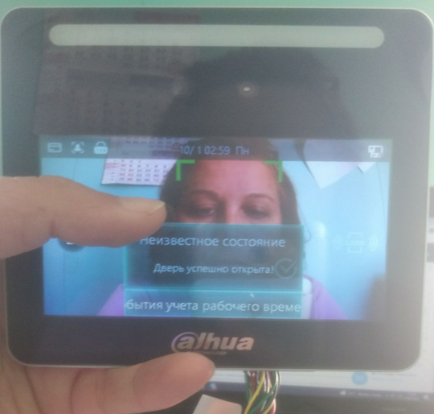

З’явиться новий екран **(мал. 2)**. Вибираємо наступну дію «**Лицо**». Система автоматично зчитує обличчя та дає доступ для наступних дій. Якщо система по якимось причинам не розпізнала ваше обличчя то вибираємо дію «**Пароль**» та вносимо заданий нами пароль при первинній реєстрації нас у даній системі.

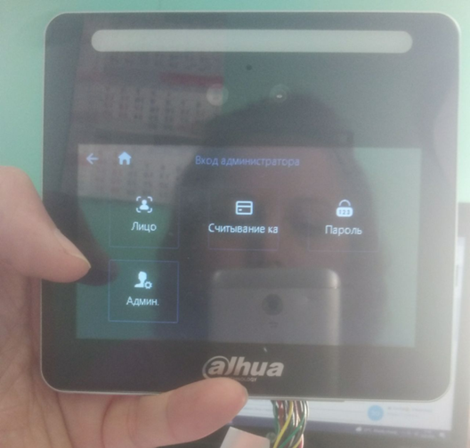

Перед нами з’являється нове вікно **(мал. 3)** з наступними діями. Вибираємо дію «Пользователь»

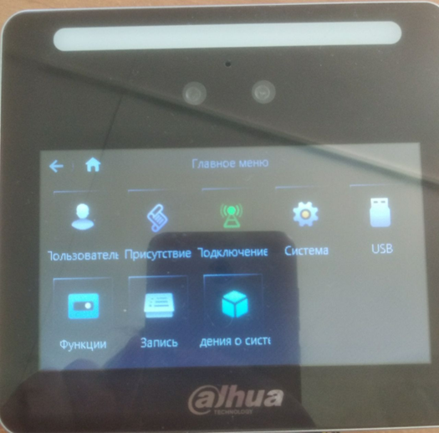

З’являється нове меню програми **(мал. 4)** з наступними діями. Завдяки даному меню ми можемо обрати наступні дії: Добавити працівника, Переглянути список працівників, та переглянути список адміністраторів. Щоб добавити працівника підприємства обираємо дію «**Добавить пользователя**»

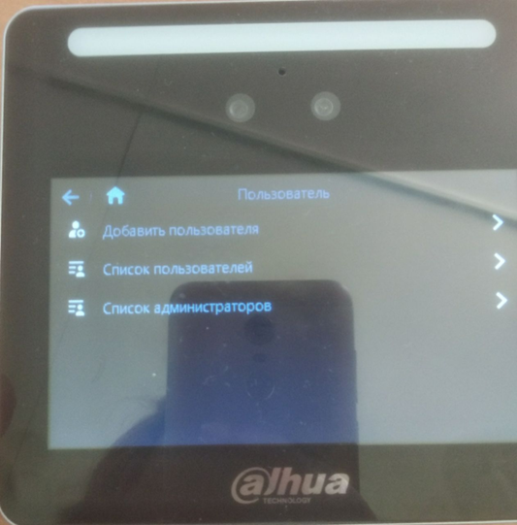

В даному меню ми обираємо і поетапно вносимо дані працівника:

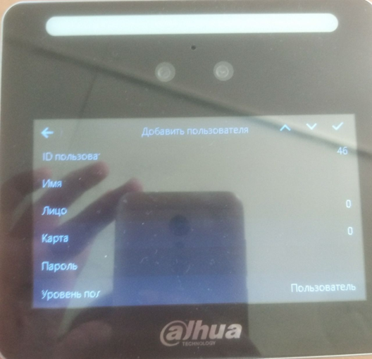

1. «**Имя**» - Прізвище та ім’я працівника підприємства (мова введення тільки латинські букви)

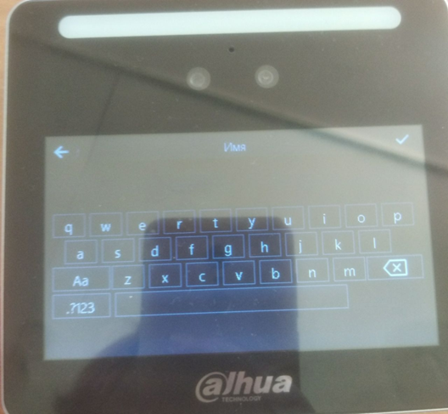

2. «**Лицо**» - дане підменю робить знімок обличчя працівника та зберігає його для подальшого сканування . Обличчя працівника повинно поміститися у виділений овал що розташований по центру екрана. З лівої сторони пристрій показує одразу знімок як буде занесено обличчя в базу даних даного зчитувального пристрою. Якщо потрібно змінити фото обличчя, то з правого боку екрана є дія «**Записать снова**», вибираємо її і скануємо обличчя. Якщо все гаразд і добре видно обличчя працівника обираємо дію «**Записать**» При зчитуванні обличчя приміщення повинно бути добре освітлюване. При тусклому освітлені пристрій не зчитує обличчя.

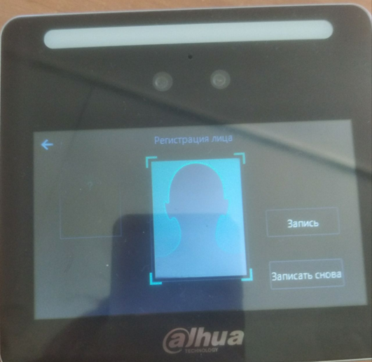

3. «**Пароль**» - тут вводимо пароль для кожного працівника індивідуальний і на менше 8 цифр. (В нашому випадку я використала номера телефонів кожного працівника починаючи ввід від 0 і до двох останніх цифр, які не використовувала у введені пароля. Пароль необхідний кожному працівнику на випадок якщо по якимось причинам сканер не зможе зчитати обличчя працівника.

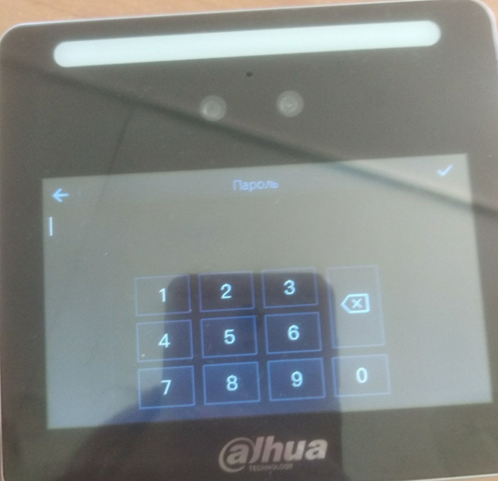

4. «**Карта**» - у нашому випадку карти відсутні, тому даний пункт меню пропускаємо.

Після внесення усіх даних в правому верхньому вікні екрану нажимаємо значок зберегти. Після чого завдяки стрілочці що розташована в лівому верхньому вікні екрана, завдяки ній повертаємося до головного робочого екрана та навівши пристрій на обличчя працівника перевіряємо чи система зчитування запам’ятала дані даного працівника.

Для більш детального ознайомлення з функціями та можливостями даного пристрою можна переглянути відео-ролик за наступним посиланням

[Терминал распознавания лиц и учёта рабочего времени Dahua DHI-ASA3213GL-MW](https://www.youtube.com/watch?v=QlPjK-IXM5k)